2014年上海市嘉定区中考数学一模试卷
一、选择题（本大题共6题，每小题4分，满分24分）【下列各题的四个选项中，有且只有一个选项是正确的，选择正确的代号并填涂在答题纸的相应位置上】
1．（4分）已知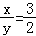，那么下列等式中，不一定正确的是（ ）
A．x+y＝5 B．2x＝3y C．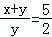 D．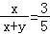
2．（4分）在Rt△ABC中，∠C＝90°，AC＝12，BC＝5，那么tanA等于（ ）
A． B． C． D．
3．（4分）抛物线y＝﹣（x﹣2）²+3的顶点坐标是（ ）
A．（﹣2，3） B．（2，3） C．（2，﹣3） D．（﹣2，﹣3）
4．（4分）如图，在平行四边形ABCD中，如果，，那么等于（ ）
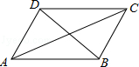
A． B． C． D．
5．（4分）下列四个命题中，假命题是（ ）
A．有一个锐角相等的两个等腰三角形相似
B．有一个锐角相等的两个直角三角形相似
C．底边和腰对应成比例的两个等腰三角形相似
D．斜边和直角边对应成比例的两个直角三角形相似
6．（4分）已知⊙O的半径长为2cm，如果直线l上有一点P满足PO＝2cm，那么直线l与⊙O的位置关系是（ ）
A．相切 B．相交 C．相离或相切 D．相切或相交
二、填空题（本大题共12题，每小题4分，满分48分）
7．（4分）如果二次函数y＝（2k﹣1）x²﹣3x+1的图象开口向上，那么常数k的取值范围是 ．
8．（4分）如果将抛物线y＝3（x+1）²向上平移1个单位，再向左平移2个单位，那么所得到的抛物线的表达式是 ．
9．（4分）抛物线y＝﹣（x﹣1）²+1在对称轴的右侧的部分是 的．（从“上升”或“下降”中选择）
10．（4分）甲乙两地的实际距离为250km，如果画在比例尺为1：5000000的地图上，那么甲、乙两地的图上距离是 cm．
11．（4分）如果在观察点A测得点B的仰角是32°，那么在点B观测点A，所测得旳俯角的度数是 ．
12．（4分）如图，已知△ABC中，∠C＝90°，AC＝3，BC＝2，点D在边AC上，DE⊥AB，垂足为E，则cot∠ADE的值是 ．
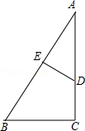
13．（4分）已知AD是△ABC的中线，点G是△ABC的重心，＝，那么用向量表示向量为 ．
14．（4分）正五边形的中心角的度数是 ．
15．（4分）将一副三角尺按照如图所示的方式叠放在一起（∠B＝45°，∠D＝30°），点E是BC与AD的交点，则的值为 ．
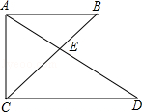
16．（4分）已知⊙O的半径是5cm，点P是⊙O外一点，OP＝8cm，以P为圆心作一个圆与⊙O相切，这个圆的半径是 cm．
17．（4分）新定义：平行于三角形一边的直线被其他两边所截得的线段叫做“三角形的弦”，已知等边三角形的一条弦的长度为2cm，且这条弦将等边三角形分成面积相等的两个部分，那么这个等边三角形的边长为 cm．
18．（4分）如图，在矩形ABCD中，已知AB＝12，AD＝8，如果将矩形沿直线l翻折后，点A落在边CD的中点E处，直线l与分别边AB、AD交于点M、N，那么MN的长为 ．
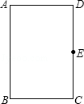
三、解答题（共7小题，满分78分）
19．（10分）计算：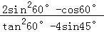．
20．（10分）在平面直角坐标系xOy（如图）中，已知：点A（3，0）、B（﹣2，5）、C（0，﹣3）．
（1）求经过点A、B、C的抛物线的表达式；
（2）若点D是（1）中求出的抛物线的顶点，求tan∠CAD的值．
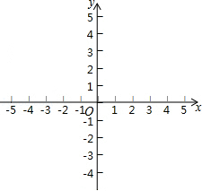
21．（10分）如图，点A、B、C在⊙O上，且∠COB＝53°，CD⊥OB，垂足为D，当OD＝AB时，求∠OBA的度数．
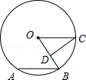
22．（10分）如图，某水库大坝的横截面为梯形ABCD，坝顶宽BC＝3米，坝高为2米，背水坡AB的坡度＝1：1，迎水坡CD的坡角∠ADC为30°．求坝底AD的长度．
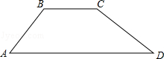
23．（12分）四边形ABCD是平行四边形，E是对角线AC上一点，射线DE分别交射线CB、AB于点F、G．
（1）如图，如果点F在CB边上，点G在AB边的延长线上，求证：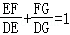；
（2）如果点F在CB边的延长线上，点G在AB边上，试写出与之间的一种等量关系，并给出证明．
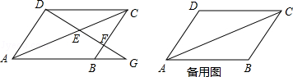
24．（12分）在平面直角坐标系xOy（如图）中，已知A（﹣1，3），B（2，n）两点在二次函数y＝﹣x²+bx+4的图象上．
（1）求b与n的值
（2）联结OA、OB、AB，求△AOB的面积；
（3）若点P（不与点A重合）在题目中给出的二次函数的图象上，且∠POB＝45°，求点P的坐标．
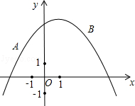
25．（14分）已知：⊙O的半径长为5，点A、B、C在⊙O上，AB＝BC＝6，点E在射线BO上．
（1）如图1，联结AE、CE，求证：AE＝CE；
（2）如图2，以点C为圆心，CO为半径画弧交半径OB于D，求BD的长．
（3）当OE＝时，求线段AE的长．
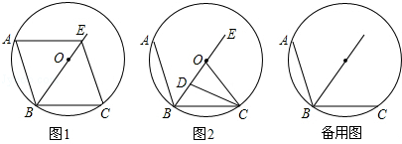

2014年上海市嘉定区中考数学一模试卷
参考答案与试题解析
一、选择题（本大题共6题，每小题4分，满分24分）【下列各题的四个选项中，有且只有一个选项是正确的，选择正确的代号并填涂在答题纸的相应位置上】
1．（4分）已知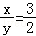，那么下列等式中，不一定正确的是（ ）
A．x+y＝5 B．2x＝3y C．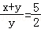 D．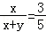
【考点】S1：比例的性质．菁优网版权所有
【分析】根据比例的性质，设x＝3k，y＝2k，然后对各选项分析判断利用排除法求解．
【解答】解：∵＝，
∴设x＝3k，y＝2k，
A、x+y＝5k，k不一定等于1，则x+y＝5不一定正确，故本选项符合题意；
B、2x＝3y＝6k，一定成立，故本选项不符合题意；
C、＝＝，一定成立，故本选项不符合题意；
D、＝＝，一定成立，故本选项不符合题意．
故选：A．
【点评】本题考查了比例的性质，利用“设k法”表示出x、y可以使求解更加简便．
2．（4分）在Rt△ABC中，∠C＝90°，AC＝12，BC＝5，那么tanA等于（ ）
A． B． C． D．
【考点】T1：锐角三角函数的定义．菁优网版权所有
【分析】本题可以利用锐角三角函数的定义求解，正切＝对边÷邻边，即tanA＝．
【解答】解：∵在Rt△ABC中，∠C＝90°，AC＝12，BC＝5，
∴tanA＝＝．
故选：C．
【点评】本题考查了锐角三角函数的定义，用到的知识点有正切＝对边÷邻边．
3．（4分）抛物线y＝﹣（x﹣2）²+3的顶点坐标是（ ）
A．（﹣2，3） B．（2，3） C．（2，﹣3） D．（﹣2，﹣3）
【考点】H3：二次函数的性质．菁优网版权所有
【分析】直接根据二次函数的顶点式进行解答即可．
【解答】解：∵抛物线的解析式为：y＝﹣（x﹣2）²+3，
∴其顶点坐标为（2，3）．
故选：B．
【点评】本题考查的是二次函数的性质，熟知二次函数的顶点式是解答此题的关键．
4．（4分）如图，在平行四边形ABCD中，如果，，那么等于（ ）
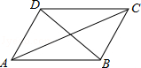
A． B． C． D．
【考点】LM：*平面向量．菁优网版权所有
【专题】16：压轴题．
【分析】由四边形ABCD是平行四边形，可得AD＝BC，AD∥BC，则可得，然后由三角形法则，即可求得答案．
【解答】解：∵四边形ABCD是平行四边形，
∴AD＝BC，AD∥BC，
∵，
∴，
∵，
∴＝+＝．
故选：B．
【点评】此题考查了平面向量的知识与平行四边形的性质．此题难度不大，注意掌握三角形法则的应用，注意数形结合思想的应用．
5．（4分）下列四个命题中，假命题是（ ）
A．有一个锐角相等的两个等腰三角形相似
B．有一个锐角相等的两个直角三角形相似
C．底边和腰对应成比例的两个等腰三角形相似
D．斜边和直角边对应成比例的两个直角三角形相似
【考点】O1：命题与定理；S8：相似三角形的判定．菁优网版权所有
【分析】根据相似三角形的各种判定方法逐项分析即可．
【解答】解：A、有一个锐角相等的两个等腰三角形不一定相似，故该选项错误，是假命题；
B、有一个锐角相等的两个直角三角形是相似的，故该选项正确，是真命题；
C、有底边和腰对应成比例的两个等腰三角形是相似的，故该选项正确，是真命题；
D、斜边和直角边对应成比例的两个直角三角形是相似的，故该选项正确，是真命题；
故选：A．
【点评】本题考查相似三角形的判定．识别两三角形相似，除了要掌握定义外，还要注意正确找出两三角形的对应边、对应角，可利用数形结合思想根据图形提供的数据计算对应角的度数、对应边的比．
6．（4分）已知⊙O的半径长为2cm，如果直线l上有一点P满足PO＝2cm，那么直线l与⊙O的位置关系是（ ）
A．相切 B．相交 C．相离或相切 D．相切或相交
【考点】MB：直线与圆的位置关系．菁优网版权所有
【分析】根据直线与圆的位置关系来判定．判断直线和圆的位置关系：①直线l和⊙O相交⇔d＜r；②直线l和⊙O相切⇔d＝r；③直线l和⊙O相离⇔d＞r．分OP垂直于直线l，OP不垂直直线l两种情况讨论．
【解答】解：当OP垂直于直线l时，即圆心O到直线l的距离d＝2＝r，⊙O与l相切；
当OP不垂直于直线l时，即圆心O到直线l的距离d＜2＝r，⊙O与直线l相交．
故直线l与⊙O的位置关系是相切或相交．
故选：D．
【点评】本题考查直线与圆的位置关系．解决此类问题可通过比较圆心到直线距离d与圆半径大小关系完成判定．
二、填空题（本大题共12题，每小题4分，满分48分）
7．（4分）如果二次函数y＝（2k﹣1）x²﹣3x+1的图象开口向上，那么常数k的取值范围是 k＞ ．
【考点】H3：二次函数的性质．菁优网版权所有
【分析】根据二次函数的开口向上列出关于k的不等式，求出k的取值范围即可．
【解答】解：∵二次函数y＝（2k﹣1）x²﹣3x+1的图象开口向上，
∴2k﹣1＞0，
解得k＞．
故答案为：k＞．
【点评】本题考查的是二次函数的性质，熟知二次函数y＝ax²+bx+c（a≠0），当a＞0时，抛物线的开口向上是解答此题的关键．
8．（4分）如果将抛物线y＝3（x+1）²向上平移1个单位，再向左平移2个单位，那么所得到的抛物线的表达式是 y＝3（x+3）²+1 ．
【考点】H6：二次函数图象与几何变换．菁优网版权所有
【专题】46：几何变换．
【分析】先得到抛物线y＝3（x+1）²的顶点坐标为（﹣1，0），再根据题意把点（﹣1，0）向上平移1个单位，再向左平移2个单位得到点（﹣3，1），则可根据顶点式写出平移后的抛物线的解析式．
【解答】解：抛物线y＝3（x+1）²的顶点坐标为（﹣1，0），把点（﹣1，0）向上平移1个单位，再向右平移2个单位得到点（﹣3，1），所以所得到的抛物线的表达式
为y＝3（x+3）²+1．
故答案为y＝3（x+3）²+1．
【点评】本题考查了二次函数与几何变换：由于抛物线平移后的形状不变，故a不变，所以求平移后的抛物线解析式通常可利用两种方法：一是求出原抛物线上任意两点平移后的坐标，利用待定系数法求出解析式；二是只考虑平移后的顶点坐标，即可求出解析式．
9．（4分）抛物线y＝﹣（x﹣1）²+1在对称轴的右侧的部分是 下降 的．（从“上升”或“下降”中选择）
【考点】H3：二次函数的性质．菁优网版权所有
【分析】根据a＜0，知抛物线开口向下，则在对称轴右侧的部分呈下降趋势．
【解答】解：∵a＜0，
∴抛物线开口向下，
∴对称轴右侧的部分呈下降趋势．
故答案为：下降．
【点评】考查了二次函数的性质，能够根据抛物线的开口方向分析对称轴左右两侧的变化规律．
10．（4分）甲乙两地的实际距离为250km，如果画在比例尺为1：5000000的地图上，那么甲、乙两地的图上距离是 5 cm．
【考点】S2：比例线段．菁优网版权所有
【分析】由比例尺定义可知，图上距离＝实际距离×比例尺，依题意列式即可得出图上距离．
【解答】解：根据图上距离＝实际距离×比例尺，得图上距离＝250÷50000000＝0.00005（km），
0.00005km＝5cm．
故答案为：5．
【点评】考查了比例线段，熟练运用比例尺进行有关计算，注意单位的转换．
11．（4分）如果在观察点A测得点B的仰角是32°，那么在点B观测点A，所测得旳俯角的度数是 32° ．
【考点】TA：解直角三角形的应用﹣仰角俯角问题．菁优网版权所有
【分析】据仰角，俯角的概念，平行线的性质可求俯角．
【解答】解：如图，A、B两点的水平线分别为AM、BN，
依题意，得AM∥BN，∠BAM＝32°，
由平行线的性质可知，∠ABN＝∠BAM＝32°，
即俯角为32°．
故答案为32°．
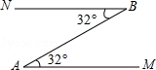
【点评】本题考查了仰角、俯角的概念，平行线的性质，属于基础题．
12．（4分）如图，已知△ABC中，∠C＝90°，AC＝3，BC＝2，点D在边AC上，DE⊥AB，垂足为E，则cot∠ADE的值是 ．
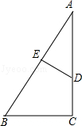
【考点】T1：锐角三角函数的定义．菁优网版权所有
【分析】根据∠ADE＝90°﹣∠A，∠B＝90°﹣∠A判断出∠ADE＝∠B，再根据三角函数的定义求出cot∠ADE的值．
【解答】解：∵∠ADE＝90°﹣∠A，∠B＝90°﹣∠A，
∴∠ADE＝∠B，
在Rt△ABC中，cot∠ADE＝＝，
故答案为．
【点评】本题考查了三角函数的定义，根据定义找到对应边即可解答．
13．（4分）已知AD是△ABC的中线，点G是△ABC的重心，＝，那么用向量表示向量为 ﹣ ．
【考点】K5：三角形的重心；LM：*平面向量．菁优网版权所有
【分析】根据三角形的重心到顶点的距离是它到对边中点的距离的2倍，直接求得向量的值．
【解答】解：∵三角形的重心到顶点的距离是它到对边中点的距离的2倍
∴＝﹣．
∴用向量表示向量为﹣．
【点评】考查了三角形的重心的性质．注意要求的向量和已知的向量方向相反．
14．（4分）正五边形的中心角的度数是 72° ．
【考点】MM：正多边形和圆．菁优网版权所有
【分析】根据正多边形的圆心角定义可知：正n边形的圆中心角为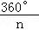，则代入求解即可．
【解答】解：正五边形的中心角为：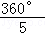＝72°．
故答案为：72°．
【点评】此题考查了正多边形的中心角的知识．题目比较简单，注意熟记定义．
15．（4分）将一副三角尺按照如图所示的方式叠放在一起（∠B＝45°，∠D＝30°），点E是BC与AD的交点，则的值为 ．
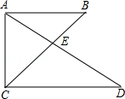
【考点】S9：相似三角形的判定与性质．菁优网版权所有
【分析】由∠BAC＝∠ACD＝90°，可得AB∥CD，即可证得△ABE∽△DCE，然后由相似三角形的对应边成比例，可得；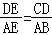，然后利用三角函数，用AC表示出AB与CD，即可求得答案．
【解答】解：∵∠BAC＝∠ACD＝90°，
∴AB∥CD，
∴△ABE∽△DCE，
∴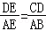，
∵在Rt△ACB中∠B＝45°，
∴AB＝AC，
∵在Rt△ACD中，∠D＝30°，
∴CD＝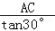＝AC，
∴＝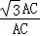＝．
故答案为：．
【点评】此题考查了相似三角形的判定与性质与三角函数的性质．此题难度不大，注意掌握数形结合思想的应用．
16．（4分）已知⊙O的半径是5cm，点P是⊙O外一点，OP＝8cm，以P为圆心作一个圆与⊙O相切，这个圆的半径是 3或13 cm．
【考点】MJ：圆与圆的位置关系．菁优网版权所有
【分析】由以P为圆心作一个圆与⊙O相切，可分别从内切与外切去分析，又由⊙O的半径是5cm，点P是⊙O外一点，OP＝8cm，根据两圆位置关系与圆心距d，两圆半径R，r的数量关系间的联系即可求得这个圆的半径．
【解答】解：∵⊙O的半径是5cm，点P是⊙O外一点，OP＝8cm，
若以P为圆心作一个圆与⊙O相外切，则这个圆的半径是：8﹣5＝3（cm），
若以P为圆心作一个圆与⊙O相内切，则这个圆的半径是：8+5＝13（cm）．
∴这个圆的半径是3或13cm．
故答案为：3或13．
【点评】此题考查了圆与圆的位置关系．此题难度不大，注意掌握两圆位置关系与圆心距d，两圆半径R，r的数量关系间的联系是解此题的关键．
17．（4分）新定义：平行于三角形一边的直线被其他两边所截得的线段叫做“三角形的弦”，已知等边三角形的一条弦的长度为2cm，且这条弦将等边三角形分成面积相等的两个部分，那么这个等边三角形的边长为 2 cm．
【考点】KK：等边三角形的性质；S9：相似三角形的判定与性质．菁优网版权所有
【专题】23：新定义．
【分析】首先根据题意画出图形，由DE∥BC，可得△ADE∽△ABC，然后由相似三角形面积比等于相似比的平方，求得答案．
【解答】解：如图，根据题意得：DE∥BC，且S_{△ADE}＝S_{四边形BCED}，
∴△ADE∽△ABC，S_{△ADE}：S_{△ABC}＝1：2，
∴DE：BC＝1：，
∵DE＝2cm，
∴BC＝2cm，
即这个等边三角形的边长为：2cm．
故答案为：2．
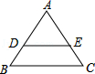
【点评】此题考查了相似三角形的判定与性质．此题难度适中，属于新定义题，解题的关键是理解三角形的弦的定义．
18．（4分）如图，在矩形ABCD中，已知AB＝12，AD＝8，如果将矩形沿直线l翻折后，点A落在边CD的中点E处，直线l与分别边AB、AD交于点M、N，那么MN的长为 ．
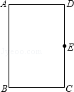
【考点】PB：翻折变换（折叠问题）．菁优网版权所有
【专题】11：计算题．
【分析】连结NE，根据矩形的性质得CD＝AB＝12，则DE＝CD＝6，根据勾股定理可计算出AE＝10，再利用折叠的性质得到NE＝NA，设AN＝x，则NE＝x，DN＝8﹣x，在Rt△DNE中利用勾股定理得到（8﹣x）²+6²＝x²，解得x＝，然后证明Rt△AMN∽Rt△DAE，则利用相似可计算出MN．
【解答】解：如图，连结NE，
∵四边形ABCD为矩形，
∴CD＝AB＝12，
∵E为CD的中点，
∴DE＝CD＝6，
在Rt△ADE中，AD＝8，
∴AE＝＝10，
∵矩形沿直线l翻折后，点A落在边CD的中点E处，直线l与分别边AB、AD交于点M、N，
∴MN⊥AE，NA＝NE，
设AN＝x，则NE＝x，DN＝8﹣x，
在Rt△DNE中，
∵DN²+DE²＝NE²，
∴（8﹣x）²+6²＝x²，解得x＝，
∵∠1+∠3＝90°，∠2+∠3＝90°，
∴∠1＝∠2，
∴Rt△AMN∽Rt△DAE，
∴＝，即＝，
∴MN＝．
故答案为：．
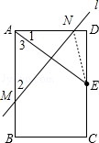
【点评】本题考查了折叠的性质：折叠是一种对称变换，它属于轴对称，折叠前后图形的形状和大小不变，位置变化，对应边和对应角相等．也考查了勾股定理和三角形相似的判定与性质．
三、解答题（共7小题，满分78分）
19．（10分）计算：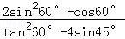．
【考点】T5：特殊角的三角函数值．菁优网版权所有
【分析】将特殊角的三角函数值代入求解即可．
【解答】解：原式＝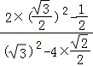
＝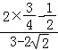
＝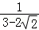
＝3+2．
【点评】本题考查了特殊角的三角函数值，解答本题的关键是掌握几个特殊角的三角函数值．
20．（10分）在平面直角坐标系xOy（如图）中，已知：点A（3，0）、B（﹣2，5）、C（0，﹣3）．
（1）求经过点A、B、C的抛物线的表达式；
（2）若点D是（1）中求出的抛物线的顶点，求tan∠CAD的值．
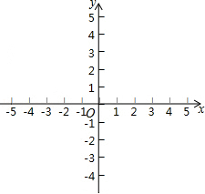
【考点】H3：二次函数的性质；H8：待定系数法求二次函数解析式．菁优网版权所有
【专题】11：计算题．
【分析】（1）设抛物线的解析式为y＝ax²+bx+c，再把三个已知点的坐标代入得到关于a、b、c的方程组，解方程组即可得到二次函数的解析式；
（2）把（1）中的解析式配方得到顶点式y＝（x﹣1）²﹣4，则D点坐标为（1，﹣4），再利用两点间的距离公式分别计算出AC、CD、AD，然后根据勾股定理的逆定理判断△ACD为直角三角形，再利用正切的定义求解．
【解答】解：（1）设抛物线的解析式为y＝ax²+bx+c，
把点A（3，0）、B（﹣2，5）、C（0，﹣3）代入得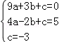，解得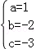，
所以抛物线的解析式为y＝x²﹣2x﹣3；

（2）y＝x²﹣2x﹣3＝（x﹣1）²﹣4，
所以D点坐标为（1，﹣4），
∵AD²＝（3﹣1）²+（0+4）²＝20，
CD²＝（﹣3+4）²+（0﹣1）²＝2，
AC²＝（3﹣0）²+（0+3）²＝18，
∴AD²＝CD²+AC²，
∴△ACD为直角三角形，
∴tan∠CAD＝＝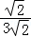＝．
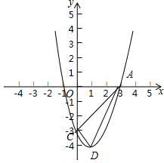
【点评】本题考查了用待定系数法求二次函数的解析式：在利用待定系数法求二次函数关系式时，要根据题目给定的条件，选择恰当的方法设出关系式，从而代入数值求解．一般地，当已知抛物线上三点时，常选择一般式，用待定系数法列三元一次方程组来求解；当已知抛物线的顶点或对称轴时，常设其解析式为顶点式来求解；当已知抛物线与x轴有两个交点时，可选择设其解析式为交点式来求解．也考查了勾股定理及其逆定理．
21．（10分）如图，点A、B、C在⊙O上，且∠COB＝53°，CD⊥OB，垂足为D，当OD＝AB时，求∠OBA的度数．
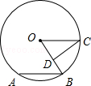
【考点】KD：全等三角形的判定与性质；M2：垂径定理．菁优网版权所有
【分析】过点O作OE⊥AB于点E，垂足为E，根据垂径定理可知BE＝AB，再由OD＝AB可知BE＝OD，在Rt△OBE与Rt△OCD中，根据HL定理可得出Rt△OBE≌Rt△OCD，再由全等三角形的对应角相等即可得出结论．．
【解答】解：过点O作OE⊥AB于点E，垂足为E，
∵O是圆心，点AB在⊙O上，OE⊥AB，
∴BE＝AB，
∵OD＝AB，
∴BE＝OD，
∵点B、C在⊙O上，
∴OB＝OC，
∵CD⊥OB，
∴∠ODC＝90°，
∵OE⊥AB，
∴∠OEB＝90°，
在Rt△OBE与Rt△OCD中，
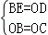，
∴Rt△OBE≌Rt△OCD（HL），
∴∠OBA＝∠COB，
∵∠COB＝53°，
∴∠OBA＝53°．
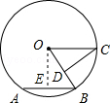
【点评】本题考查的是垂径定理，根据题意作出辅助线，构造出直角三角形是解答此题的关键．
22．（10分）如图，某水库大坝的横截面为梯形ABCD，坝顶宽BC＝3米，坝高为2米，背水坡AB的坡度＝1：1，迎水坡CD的坡角∠ADC为30°．求坝底AD的长度．
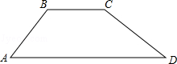
【考点】T9：解直角三角形的应用﹣坡度坡角问题．菁优网版权所有
【分析】首先过B、C作BE⊥AD、CF⊥AD，可得四边形BEFC是矩形，又由背水坡AB的坡度＝1：1，迎水坡CD的坡角∠ADC为30°，根据坡度的定义，即可求解：
【解答】解：分别过B、C作BE⊥AD、CF⊥AD，垂足为E、F，
可得：BE∥CF，
又∵BC∥AD，
∴BC＝EF BE＝CF
由题意，得EF＝BC＝3，BF＝CF＝2，
∵背水坡AB的坡度＝1：1，
∴∠BAE＝45°，
∴AE＝BE×cot45°＝2×1＝2
DF＝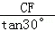＝＝2．，
∴AD＝AE+EF+DF＝2+3+2＝5+2（米）
答：坝底AD的长度为（5+2）米．
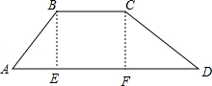
【点评】此题考查了坡度坡角问题．此题难度适中，注意构造直角三角形，并借助于解直角三角形的知识求解是关键．
23．（12分）四边形ABCD是平行四边形，E是对角线AC上一点，射线DE分别交射线CB、AB于点F、G．
（1）如图，如果点F在CB边上，点G在AB边的延长线上，求证：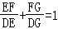；
（2）如果点F在CB边的延长线上，点G在AB边上，试写出与之间的一种等量关系，并给出证明．
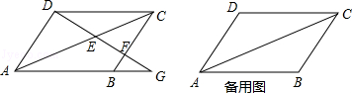
【考点】L5：平行四边形的性质；S9：相似三角形的判定与性质．菁优网版权所有
【分析】（1）易证△ADE∽△CFE，根据相似三角形的对应边的比相等，即可证得＝，＝，然后根据线段的和差即可证得；
（2）思路与（1）相同．
【解答】解：（1）证明：∵四边形ABCD是平行四边形，
∴AD∥BC，AD＝BC，
∴△ADE∽△CFE，
∴＝，＝，
∴+＝+＝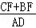＝＝＝1；

（2）与之间的等量关系是：﹣＝1．
证明：∵四边形ABCD是平行四边形，
∴AD∥BC，AD＝BC，
∴△ADE∽△CFE，
∴＝，＝，
∴﹣＝﹣＝＝＝1．
【点评】本题考查了相似三角形的判定与性质，正确利用相似三角形的性质把两线段的比转化为另外两线段的比是关键．
24．（12分）在平面直角坐标系xOy（如图）中，已知A（﹣1，3），B（2，n）两点在二次函数y＝﹣x²+bx+4的图象上．
（1）求b与n的值
（2）联结OA、OB、AB，求△AOB的面积；
（3）若点P（不与点A重合）在题目中给出的二次函数的图象上，且∠POB＝45°，求点P的坐标．
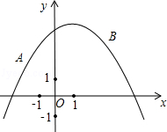
【考点】HF：二次函数综合题．菁优网版权所有
【分析】（1）根据A、B两点在函数图象上，可将将两点坐标代入，即可求出b和n的值；
（2）过点A作AD⊥x轴，垂足为D，过点B作BE⊥AD，垂足为E，可求出梯形ODEB的面积，然后求出△AEB和△ADO的面积，相减即可求出△AOB的面积；
（3）求证△AOB为直角三角形，过P点作PH⊥x轴，垂足为H，根据∠POB＝45°，求出∠OAD的度数，然后设P点坐标，将其代入到函数中，即可求出P的坐标．
【解答】解：（1）∵点A（﹣1，3）在二次函数y＝﹣x²+bx+4的图象上，
∴3＝﹣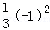﹣b+4，解得；
∴二次函数y＝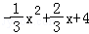
∵B（2，n）两点在二次函数y＝﹣x²+x+4的图象上
∴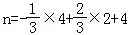
即n＝4．

（2）过点A作AD⊥x轴，垂足为D，过点B作BE⊥AD，垂足为E，如图①所示，
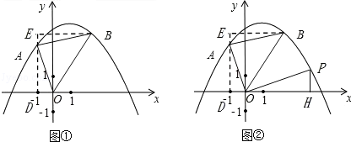
由题意可知OD＝1，AD＝3，BE＝1+2＝3，ED＝4，AE＝4﹣3＝1，
∴梯形ODEB的面积为
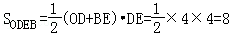
∵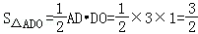
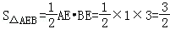
∴S_{△AOB}＝S_{梯形ODEB}﹣S_{△ADO}﹣S_{△AEB}＝8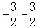＝5．
∴△AOB的面积为5．

（3）∵AO＝
OB＝
∴AO²+AB²＝10+10＝20＝OB²
∴△AOB为等腰直角三角形，且∠BAO＝90°，∠AOB＝∠ABO＝45°
∵点P不与点A重合，且∠POB＝45°
∴∠AOP＝∠AOB+∠POB＝90°
过P点作PH⊥x轴，垂足为H，如图②所示，
∵∠POH+∠AOD＝90°∠OAD+∠AOD＝90°
∴∠POH＝∠OAD
∴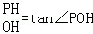＝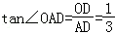
设PH＝k，则OH＝3k，P点坐标为（3k，k）
将P点（3k，k）代入二次函数y＝﹣x²+x+4
得k＝﹣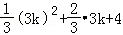
整理得，3k²﹣k+4＝0
解关于k的方程得，k＝﹣1，k＝
∴P点坐标为（﹣3，﹣1）或（4，）
经检验（﹣3，﹣1）不符合题意舍去，故所求P点坐标为（4，）．
【点评】本题是中考压轴题，综合考查了二次函数的图象与性质、待定系数法、相似三角形、等腰直角三角形、勾股定理、轴对称的性质等重要知识点，涉及考点较多，有一点的难度．
25．（14分）已知：⊙O的半径长为5，点A、B、C在⊙O上，AB＝BC＝6，点E在射线BO上．
（1）如图1，联结AE、CE，求证：AE＝CE；
（2）如图2，以点C为圆心，CO为半径画弧交半径OB于D，求BD的长．
（3）当OE＝时，求线段AE的长．
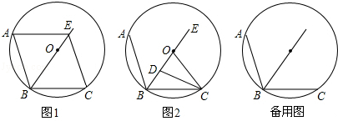
【考点】MR：圆的综合题．菁优网版权所有
【专题】15：综合题．
【分析】（1）证明：作OF⊥AB于F，OH⊥BC于H，由AB＝BC，根据圆心角、弧、弦、弦心距之间的关系OF＝OH，根据角平分线的判定得到BE平分∠ABC，然后利用“SAS”可判断△ABE≌△CBE，则AE＝CE；
（2）作CN⊥BE于N，OM⊥BC于M，由OB＝OC，根据等腰三角形的性质得BM＝CM＝BC＝3，在Rt△BMO中，根据勾股定理计算出OM＝4，在利用面积法计算出CN＝，
在Rt△OCN中利用勾股定理计算出ON＝，由CD＝CN，根据等腰三角形的性质得ON＝DN，则BD＝OB﹣2ON＝；
（3）作CN⊥BE于N，由（2）得CN＝，ON＝，分类讨论：当E在OB的延长线上，NE＝ON+OE＝，在Rt△CEN中，根据勾股定理计算出CE＝6；当E在OB上，即OE′＝，NE′＝OE′﹣ON＝，在Rt△CE′N中，根据勾股定理计算出CE′＝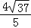，即CE的长为6或，由于AE＝CE，所以AE的长为6或．
【解答】（1）证明：作OF⊥AB于F，OH⊥BC于H，如图1，
∵AB＝BC，
∴OF＝OH，
∴BE平分∠ABC，
在△ABE和△CBE中
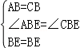，
∴△ABE≌△CBE（SAS），
∴AE＝CE；
（2）解：作CN⊥BE于N，OM⊥BC于M，如图2，
∵OB＝OC，
∴BM＝CM＝BC＝3，
在Rt△BMO中，OB＝5，BM＝3，
∴OM＝＝4，
∵OM•BC＝CN•OB，
∴CN＝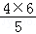＝，
在Rt△OCN中，OC＝5，
∴ON＝＝，
∵CO＝CD，
∴ON＝DN，
∴BD＝OB﹣2ON＝5﹣2×＝；
（3）解：作CN⊥BE于N，如图，
由（2）得CN＝，ON＝，
当E在OB的延长线上，NE＝ON+OE＝+＝，
在Rt△CEN中，CE＝＝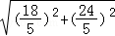＝6；
当E在OB上，即OE′＝，NE′＝OE′﹣ON＝﹣＝，
在Rt△CE′N中，CE′＝＝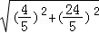＝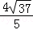，
∴CE的长为6或，
∵AE＝CE，
∴AE的长为6或．
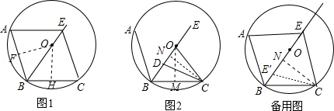
【点评】本题考查了圆的综合题：熟练掌握圆心角、弧、弦、弦心距之间的关系和三角形全等的判定与性质；也考查了分类讨论的思想和勾股定理．

